

## دانشگاه اصفهان

## دانشکده ی فنی و مهندسی

## گروه نقشه برداری

محاسبات ژئودزی 2

پروژه ی اول :

(تبدیلات مختصات)

(مختصات منحنی الخط به مختصات دکارتی و بالعکس در سیستم ژئودتیک )

استاد مربوطه : جناب آقای دکتر موسوی الکاظمی

تهیه کننده : مهران قندهاری

نیمسال دوم 1387

**صورت پروژه:**

**نیمسال دوم 1387**

عبدالحسین موسوی الکاظمی گروه مهندسي نقشه برداري

دانشگاه اصفهان تلفن: 7934085

[hmoossavi@surv.ui.ac.ir](mailto:hmoossavi@surv.ui.ac.ir)

**محاسبات ژئودزی هندسی**

پروژه یک: **تبدیل مختصات**

یک برنامه کامپیوتری در MATLAB برای تبدیل مختصات ژئودتیک به دکارتی و برعکس بنویسید. در برنامه خود موارد زیر را  
انجام دهید:

الف) برنامه خود را برای نقاط واقع در نواحی شمالی/ جنوبی/ شرقی/ غربی روی بیضوی WGS84 اجرا کنید.

ب) روشهای مستقیم و دو روش تکراری در محاسبه عرض ژئودتیک را مقایسه کنید. مراحل همگرائی کمیتهای مورد نیاز را نشان دهید.

ج) مختصات منحنی الخط را با استفاده از مختصات دکارتی که قبلاً محاسبه کرده اید بدست آورده و اختلاف بین تبدیل مستقیم و معکوس را بحث نمائید.

د) اثرعدم قطعیت در ارتفاع ژئوئید و ارتفاع ژئودتیک را در نتایج محاسبات بحث نمائید.

* نتايج محاسبات خود را با ترسيم جدول و يا نمودار ارائه داده و سپس بر روي آنها بحث لازم را انجام دهيد.

* در متن برنامه خود توضيحات هر بخش را بنويسيد.

* داده هاي ورودي و خروجي با تعداد رقم با معني و واحد مورد نياز نوشته شوند.

WGS-84 Equatorial Radius (a) = 6378137.0 m

WGS-84 Flattening (f) = 1/298.257223563

زمینه ی نظری پروژه :

برای تبدیل مختصات منحنی الخط به مختصات دکارتیکار ساده است وتوسط فرمول های زیر صورت می گیرد:

X = (*N* + *h*) cos(Fi ) cos( Lambda)

Y = (*N* + *h*) cos(Fi ) sin(Lambda )

Z = [*N*(1 - *e*2) + *h*] sin( Fi)

ولی برای محاسبه ی مختصات منحنی الخط از روی مختصات دکارتی کار سخت تر می شود. روش های گوناگونی برای انجام این کار طراحی شده که ما در این پروژه با سه طریق آن آشنا می شویم.

محاسبه ی , h Lambda ساده است وتوسط یک فرمول صورت می گیرد. h محاصبه شده در برنامه توسط فرمول های زیر که از یک جزوه ی انگلیسی به نام Intruduction to measurments and errors گرفته شده محاسبه میگردد که برای یک نقطه ی معلوم امتحان گردید و دقت آن حدود 5 متر بهبود یافت .

Lambda=2*atan(Y/(X+sqrt(X^2+Y^2));

p=sqrt(X^2+Y^2);

e=sqrt((a^2-b^2)/a^2);

fi(1)=atan(Z/(p*(1-e^2)));

N(1)=a/sqrt(1-(e^2*(sin(fi(1)))^2));

if(rad2deg(fi(1))<=45)

h(1)=(p/cos(fi(1))-N(1));

end

if(rad2deg(fi(1))>45)

h(1)=[Z/sin(fi(1))] - N(1)*(1 - e^2);

end

هدف اصلی از ایجاد روش های گوناگون محاصبه ی عرض ژئودتیک میباشد که در ادامه با سه روش و محاسن و معایب آن آشنا می شویم.

اجزای تشکیل دهنده ی پروژه :

فایل fil2xyz.m : این فایل (matlab ) تابعی است برای تبدیل مختصات منحنی الخط به مختصات دکارتی

X = (*N* + *h*) cos(Fi ) cos( Lambda)

Y = (*N* + *h*) cos(Fi ) sin(Lambda )

Z = [*N*(1 - *e*2) + *h*] sin( Fi)

----------------------------------------------------------------

function [X,Y,Z]= fil2xyz(Fi,Lambda,h)

%PURPOSE

%GEODETIC COORDINATES --> 3D CARTESIAN COORDINATES.

%INPUTS:

% fi,lambda,h : Station geodetic Coordinate,

% ellipsoid : WGS84.

%OUTPUTS:

% X,Y,Z : CARTESIAN COORDINATES.

% Mehran ghandehary

% 2008

% WGS84 a = 6378137.000000 ; b = 6356752.314245; f= 1/298.257223563;

a = 6378137.000000 ;

b = 6356752.314245;

f= 1/298.257223563;

e=sqrt((a^2-b^2)/a^2);

N=a/sqrt(1-(e^2*(sin(Fi))^2));

X=(N+h)*cos(Fi)*cos(Lambda);

Y=(N+h)*cos(Fi)*sin(Lambda);

Z=((b^2/a^2)*N+h)*sin(Fi);

-----------------------------------------------------------------

فایل xyz2filh1.m :این فایل تابعی است برای تبدیل مختصات دکارتی به مختصات منحنی الخط به روش تکرار

برنامه های زیر تصحیح نشده است که در مراحل بعدی در مورد تصحیحات لازم بحث می کنیم و در انتها صورت کامل توابع آورده شده است .

-----------------------------------------------------------------

function [Fi,Lambda,h]=xyz2filh1(X,Y,Z)

%PURPOSE

% 3D CARTESIAN COORDINATES --> GEODETIC COORDINATES

%INPUTS:

% X,Y,Z : CARTESIAN COORDINATES.

% ellipsoid : WGS84.

%OUTPUTS:

% Fi,Lambda,h : Station geodetic Coordinate,

% Mehran ghandehary

% 2008

% WGS84 a = 6378137.000000 ; b = 6356752.314245; f= 1/298.257223563;

a = 6378137.000000 ;

b = 6356752.314245;

f= 1/298.257223563;

p=sqrt(X^2+Y^2);

e=sqrt((a^2-b^2)/a^2);

fi(1)=atan(Z/(p*(1-e^2)));

s=10^-20;

t=10^-50

k=2;

%Fi get from a itterative solutions.

while abs(s)<10^-3 && abs(t)<a*abs(s)

N(k)=a/sqrt(1-(e^2*(sin(fi(k-1)))^2));

h(k)=(p/cos(fi(k-1))-N(k));

fi(k)=atan(Z/p*(1-(e^2*N(k)/(N(k)+h(k)))));

s=fi(k)-fi(k-1);

t=h(k)-h(k-1);

k=k+1;

end

Lambda=2*atan(Y/(X+sqrt(X^2+Y^2)))*180/pi;

Fi=fi(k-1)*180/pi;

h=h(k-1);

-----------------------------------------------------------------

فایل xyz2filh2.m :این فایل تابعی است برای تبدیل مختصات دکارتی به مختصات منحنی الخط به روش مستقیم :

مقدار Fi در این روش با حل یک معادله ی درجه 4 بدست می آید :

-----------------------------------------------------------------

function [Fi,Lambda,h]=xyz2filh2(X,Y,Z)

%PURPOSE

% 3D CARTESIAN COORDINATES --> GEODETIC COORDINATES

%INPUTS:

% X,Y,Z : CARTESIAN COORDINATES.

% ellipsoid : WGS84.

%OUTPUTS:

% Fi,Lambda,h : Station geodetic Coordinate,

% Mehran ghandehary

% 2008

% WGS84 a = 6378137.000000 ; b = 6356752.314245; f= 1/298.257223563;

a = 6378137.000000 ;

b = 6356752.314245;

f= 1/298.257223563;

syms xx;

p=sqrt(X^2+Y^2);

e=sqrt((a^2-b^2)/a^2);

fi(1)=atan(Z/(p*(1-e^2)));

N(1)=a/sqrt(1-(e^2*(sin(fi(1)))^2));

if(rad2deg(fi(1))<=45)

h(1)=(p/cos(fi(1))-N(1));

end

if(rad2deg(fi(1))>45)

h(1)=[Z/sin(fi(1))] - N(1)*(1 - e^2);

end

%Fi is derived from a qudratic form

s=eval(solve('(p^2)*(xx^4)-(2*p*Z*(xx^3))+((Z^2)+(((p^2)-(a^2)*(e^4))/(1-e^2)))*(xx^2)-((2*p*Z)/(1-e^2))*(xx)+((Z^2)/(1-e^2))=0',xx))

j=1;

for i=1:4

if abs(imag(s(i)))<0.001

Fi1(j)=rad2deg(atan(real(s(i))));

j=j+1;

end

end

for i=1:j-1

l(i)=Fi1(i)-fi(1)*180/pi;

end

Fi=min(l)+fi(1)*180/pi;

Lambda=2*atan(Y/(X+sqrt(X^2+Y^2)))*180/pi;

-----------------------------------------------------------------

فایل xyz2filhBowring.m :این فایل تابعی است برای تبدیل مختصات دکارتی به مختصات منحنی الخط به روش تکرار بورینگ :

-----------------------------------------------------------------

function [Fi,Lambda,h]=xyz2filhBodich(X,Y,Z)

%PURPOSE

% 3D CARTESIAN COORDINATES --> GEODETIC COORDINATES

%INPUTS:

% X,Y,Z : CARTESIAN COORDINATES.

% ellipsoid : WGS84.

%OUTPUTS:

% Fi,Lambda,h : Station geodetic Coordinate,

% Mehran ghandehary

% 2008

% WGS84 a = 6378137.000000 ; b = 6356752.314245; f= 1/298.257223563;

a = 6378137.000000 ;

b = 6356752.314245;

f= 1/298.257223563;

p=sqrt(X^2+Y^2);

e2=((a^2-b^2)/a^2);

ei2=((a^2-b^2)/b^2);

fi(1)=atan(Z/(p*(1-e2)));

N=a/sqrt(1-(e2*(sin(fi(1)))^2));

h=(p/cos(fi(1)))-N;

B(1)=atan(a*Z/b*p);

s=0;

k=2;

while abs(s)<10^-10

fi(k)=atan((Z+(ei2*b*(sin(B(k-1))^3)))/(p-(a*e2*(cos(B(k-1)))^3)));

B(k)=atan((b/a)/tan(fi(k)));

s=fi(k)-fi(k-1)

k=k+1

end

Fi=fi(k-1)*180/pi;

Lambda=2*atan(Y/(X+sqrt(X^2+Y^2)))*180/pi;

-----------------------------------------------------------------

فایل main.m: این یک فایل عمومی است که میتوانید از توابع بالا استفاده کنید و مقادیر خود را چک کنید.

**به صورت گرافیکی طراحی C#**این برنامه توسط  **: Geodetic coordinates.exe**

شده است و نمای کلی آن به صورت زیر می باشد :

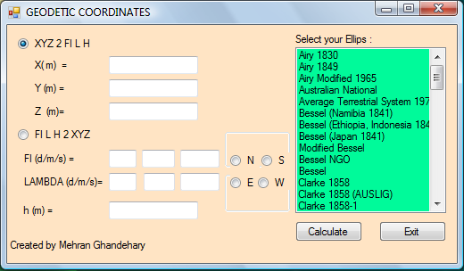

شرح جزئیات پروژه :

1) ) اجرای برنامه برای نقاط واقع در نواحی شمالی/ جنوبی/ شرقی/ غربی روی بیضوی WGS84 :

الف) روش تکرار اول

For a North point-----🡪 X=0,Y=0,Z=b

---------🡪 Fi=-90 , Lambda=NAN, h=-6399kروش تکرار اول

For a South point-----🡪X=0,Y=0,Z=-b

-------🡪Fi= 90, Lambda =NAN , h=-6399kmروش تکرار اول

نکته:مقدار h برای هر سه روش به ازای )X=0,Y=0نقاط شمالی و جنوبی) اشتباه بدست می آید که باید شرط زیر به برنامه اضافه گردد.

If(X=0&&Y==0) -------🡪 h=Z-b

نکته : در روش اول مقدار Fi به ازای )X=0,Y=0نقاط شمالی و جنوبی) برای نقطه ی شمالی Fi=-90 و برای نقطه ی جنوبی Fi= 90 بدست می آید که باید شرط زیر به برنامه اضافه گردد .

If (X=0&&Y==0)-------🡪 Fi=-Fi

For a East point-----🡪X=0,Y=a,Z=0

Result-------🡪Fi= 0, Lambda =90 , h=0km

For a West point-----🡪X=0,Y=-a,Z=a

Result-------🡪Fi= 0, Lambda =-90 , h=0km

نکته ی مهم : به علت مثبت بودن Fi به ازای Z های مثبت و منفی بودن Fi به ازای Z های منفی شرط زیر در تمام برنامه ها وارد می شود :

if(Z>=0)

if(Fi<0)

Fi=-Fi;

end

end

if(Z<0)

if(Fi>0)

Fi=-Fi;

end

end

ب)روش مستقیم :

این روش به ازای X=0,Y=0 جواب ندارد که برای حل آن شرایط زیر را در برنامه ایجاد می کنیم :

if(X==0&&Y==0)

if Z>=0

h=Z-b;

Fi=90;

end

if Z<0

h=-Z-b;

Fi=-90;

end

Lambda=0/0;

End

For a North point-----🡪 X=0,Y=0,Z=b

Result ---------🡪 Fi=90 , Lambda=NAN, h=0km

For a South point-----🡪X=0,Y=0,Z=-b

-------🡪Fi=- 90, Lambda =NAN , h=0km Result

For a East point-----🡪X=0,Y=a,Z=0

Result-------🡪Fi= 0, Lambda =90 , h=0km

For a West point-----🡪X=0,Y=-a,Z=a

Result-------🡪Fi= 0, Lambda =-90 , h=0km

ج) روش تکرار بورینگ :

For a North point-----🡪 X=0,Y=0,Z=b

Result ---------🡪 Fi=-89°39'7.2" , Lambda=NAN, h=0km

For a South point-----🡪X=0,Y=0,Z=-b

-------🡪Fi=89°39'7.2", Lambda =NAN , h=0km Result

For a East point-----🡪X=0,Y=a,Z=0

Result-------🡪Fi=00°23'5.28", Lambda =90 , h=0km

For a West point-----🡪X=0,Y=-a,Z=a

Result-------🡪Fi=00°23'5.28" , Lambda =-90 , h=0km

نکته:در این روش مقدار Fi به ازای نقاط روی محور Z و نقاط بسیار نزدیک به این محور به صورت قرینه است که برای حل این مشکل شروط زیر را به برنامه اضافه می کنیم :

if(Z>=0)

if(Fi<0)

Fi=-Fi;

end

**end**

if(Z<0)

if(Fi>0)

Fi=-Fi;

end

end

نتایج :

)دقت روش تکرار اول>دقت روش مستقیم>دقت روش تکرار بورینگ1

سرعت روش تکرار<سرعت روش مستقیم(2

توجه : نتیجه ی اول در ادامه نقض میشود.

2) مقایسه روشهای مستقیم و دو روش تکراری در محاسبه عرض ژئودتیک و مراحل همگرائی کمیتهای مورد نیاز :

Known point:

Fi = 43°15'46.2890"

Lambda = -89°59'42.1640"

*h*  = 1382.618 m

*X* = 402.3509 m

*Y* = -4,652,995.3011 m

*Z* = 4,349,760.7775 m

روش تکرار اول :

Fi0 = 43°15'46.2890"

Fi1 = 43°15'46.2890"

Lambda = -89°59'42.6788"

*h*  = 1386.979 m

روش مستقیم :

Fi = 45°52'44.6176"

Lambda = -89°59'42.1640"

*h*  = 1386.979 m

روش تکرار بودیچ :

Fi0 = 43°15'46.4487"

Fi2 = 43°21'3.9555"

Lambda = -89°59'42.1688"

*h*  = 1386.9791 m

نتیجه1 : روش تکرار اول دارای بالاترین دقت در محاسبه ی Fi میباشد و دقت آن در حد ثانیه است ولی روش تکرار دوم دارای دقت در حد دقیقه می باشد .

دقت روش مستقیم نیز حدود 1 درجه می باشد.

نتیجه2: تعداد مراحل تکرار در روش اول کمتر ویا مساوی روش بورینگ بدست می آید.

توجه : نتیجه ی اول در ادامه نقض میشود.

ج)محاسبه ی مختصات منحنی الخط با استفاده از مختصات دکارتی که قبلاً محاسبه کرده و اختلاف بین تبدیل مستقیم و معکوس :

برای این قسمت برنامه ای طراحی شده که صورت برنامه و توضیح آن در زیر آورده شده است :

صورت برنامه :

clc;clear all;

for i=1:300

Fi0=randint(1,1,[-90,90]);

Lambda0=randint(1,1,[-90,90]);

h0=randint(1,1,[-1000,10000]);

[X,Y,Z]= fil2xyz(deg2rad(Fi0),deg2rad(Lambda0),h0)

%First itterative Function

[Fi1(i),Lambda1,h1]=xyz2filh1(X,Y,Z);

%Close form Function dont have soulotion

[Fi2(i),Lambda2,h2]=xyz2filh2(X,Y,Z);

%itterative Bowring Function

[Fi3(i),Lambda3,h3]=xyz2filhBowring(X,Y,Z);

e1(i)=Fi1(i)-Fi0;

e2(i)=Fi2(i)-Fi0;

e3(i)=Fi3(i)-Fi0;

end

mean1=mean(e1)

mean2=mean(e2)

mean3=mean(e3)

std1=std(e1)

std2=std(e2)

std3=std(e3)

stem(Fi1,e1)

stem(Fi3,e2)

stem(Fi3,e3)

شرح برنامه :

ابتدا 300 نقطه به صورت تصادفی با شرایط زیر انتخاب شد :

-90<Fi0<90

-90<Lambda0<90

-1000<h0<10000

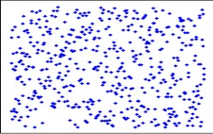

X,Y,Z محاسباتی

Fi1 محاصبه شده با روش تکرار اول

Fi2 محاصبه شده با روش مستقیم

Fi13 محاصبه شده با روش تکرار بورینگ

E1=Fi1- Fi0 خطای روش تکرار اول

Fi2 - Fi0 E2= خطای محاصبه شده با روش مستقیم

E3=Fi13- Fi0 خطای محاصبه شده با روش تکرار بورینگ

E1=0.0068 deg

میانگین مقادیر خطا)) E2=-0.1184 deg

E3=0.0103 deg

رسم نمودار خطا بر حسب عرص ژئودتیک برای مقادیر حاصل از روش اول

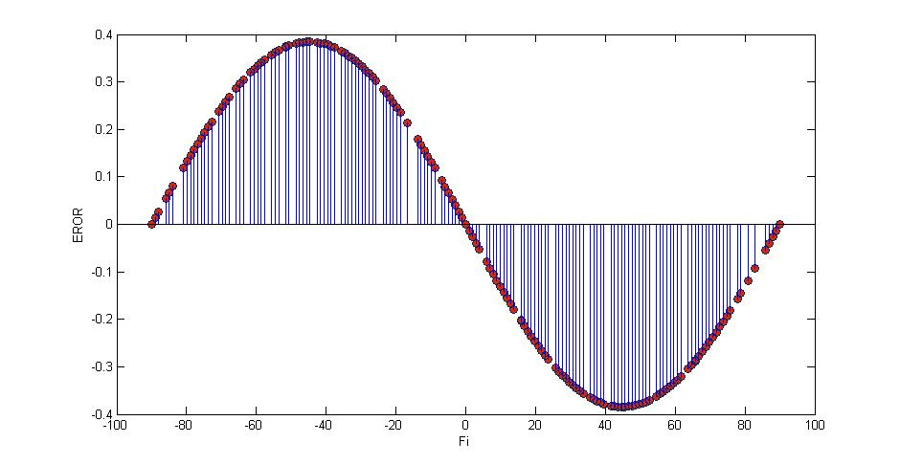

رسم نمودار خطا بر حسب عرص ژئودتیک برای مقادیر حاصل از روش مستقیم

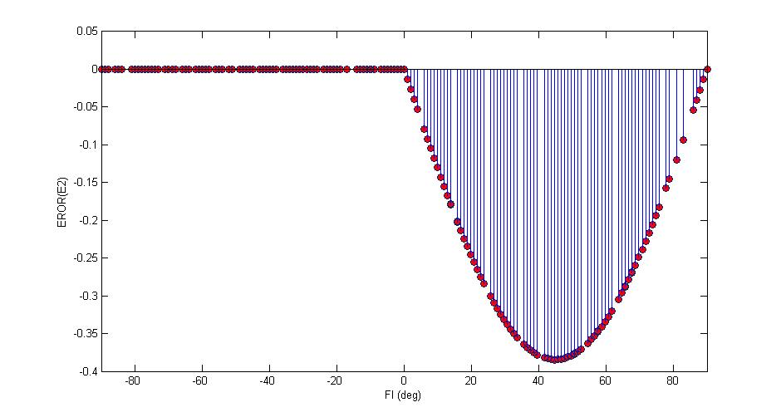

رسم نمودار خطا بر حسب عرص ژئودتیک برای مقادیر حاصل از روش بورینگ

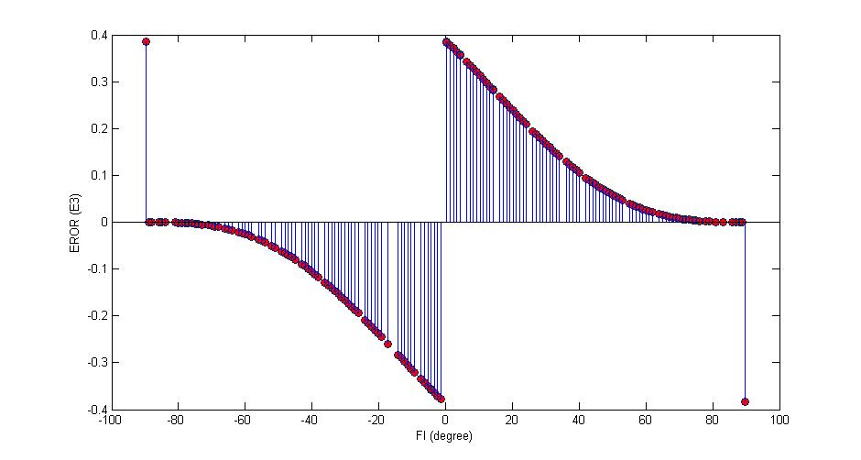

نتایج

* شاید در نگاه اول با مشاهده ی میانگین بردارهای خطا دقت روش تکرار اول را بیشتر از دو روش دیگر ارزیابی کنیم در صورتی که این برنامه برای 200 نقطه نیز تکرار گردید و دقت روش بورینگ ماکزیمم شد .
* با توجه به نمودارهای رسم شده دقت هر روش در بازه ای مینیمم و در بازه ای ماکزیمم می گردد.

روش تکرار اول -----> به ازای مقادیر Fi نزدیک به 0و90و-90ودارای ماکسیمم دقت است.

روش مستقیم ------>برای Fi منفی دارای خطای صفر است.

روش تکرار بورینگ ---< برای Fi نزدیک به صفر دارای ماکزیمم خطا و Fi نزدیک به 90و90- مینیمم خطا را داراست.

* ماکزیمم خطا در هر سه روش با هم برابر ودر حدود 20 دقیقه میباشد.
* این برنامه برای 500 نقطه تکرار و نتایج زیر حاصل شد:

E1=-0.00088508 deg

میانگین مقادیر خطا)) E2=-0.1227 deg

E3=0.0061 deg

Std(E1)= 0.2727 deg

Std(E2)= 0.1494 deg (انحراف استاندارد مقادیر خطا)

Std(E3)= 0.1761 deg

د)اثرعدم قطعیت در ارتفاع ژئوئید و ارتفاع ژئودتیک

در این بخش میزان تغییرات Z,Y,X یک نقطه به خاطر عدم قطعیت h و تغییر آن در بازه ی 2 تا 100 متر را بررسی می کنیم.

ابتدا مساله را در دو بعد بررسی می کنیم :

X1,X2,…,X100 Fi

Y1,Y2,…,Y100 Lambda

Z1,Z2,…,Z100 H=1,2,…,100

تغیررات X,Y,Z با توجه به نمودار یا به صورت نزولی و یا به صورت صعودی می باشد.

تغییرات Z,Y,X نیز در بازه ی 2تا 100 می باشد

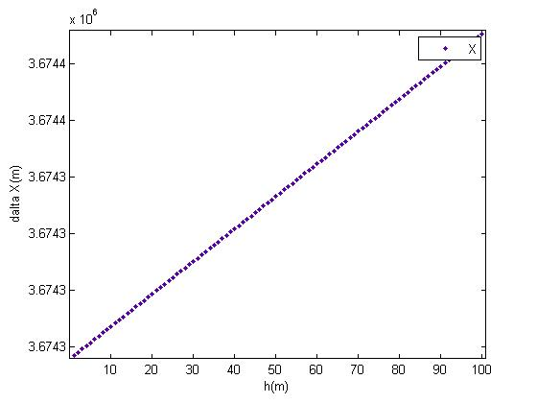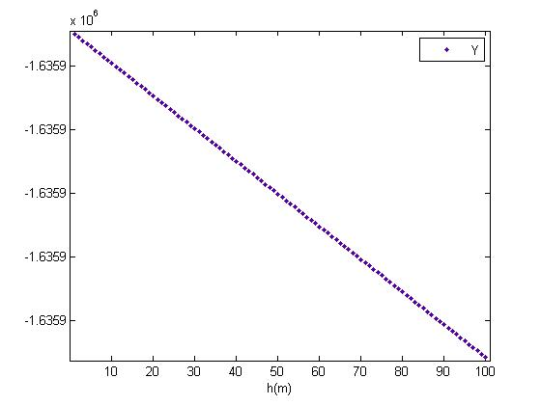

اما این موضوع در سه بعد نیز مورد ارزیابی قرار گرفت :

مساله ی بالا که برای یک نقطه بود با نوشتن برنامه ای برای 1000 نقطه به صورت رندوم در سیستم مختصات ژئودتیک صورت گرفت .

clc;clear all;

for i=1:1000

Fi(i)=randint(1,1,[-90,90]);

Lambda(i)=randint(1,1,[-90,90]);

for j=1:100

[X(j),Y(j),Z(j)]= fil2xyz(deg2rad(Fi(i)),deg2rad(Lambda(i)),j)

end

EX(i)=X(100)-X(2);

EY(i)=Y(100)-Y(2);

EZ(i)=Z(100)-Z(2);

End

شکل های ترسیم شده بیانگر بهتر موضوع میباشد .

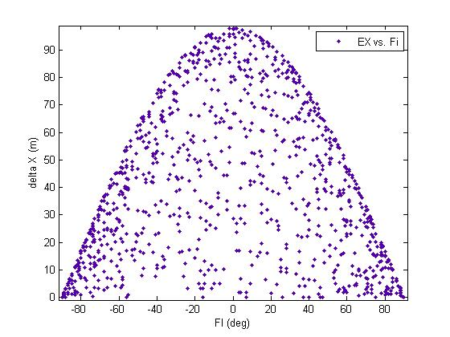

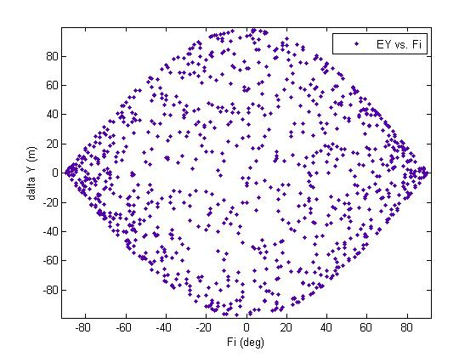

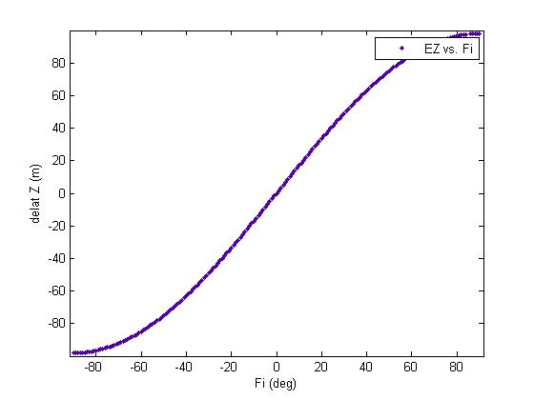

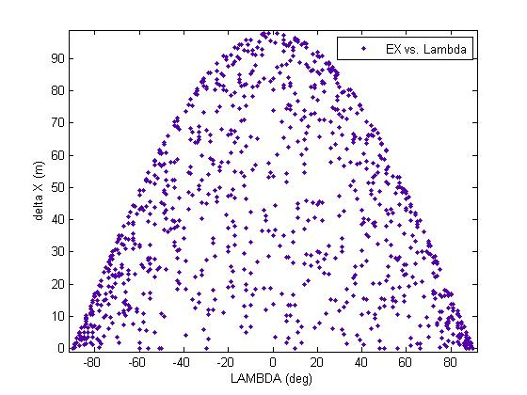

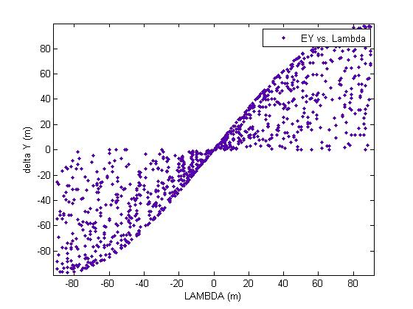

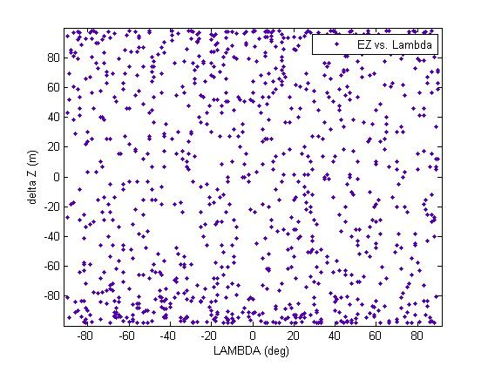

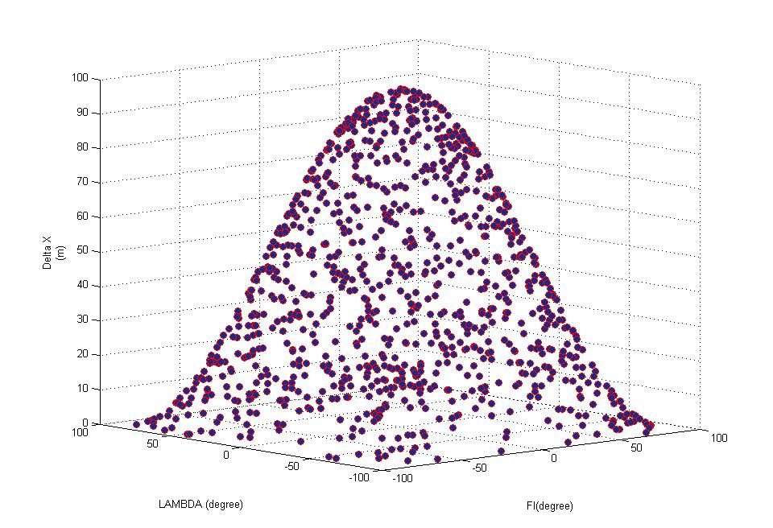

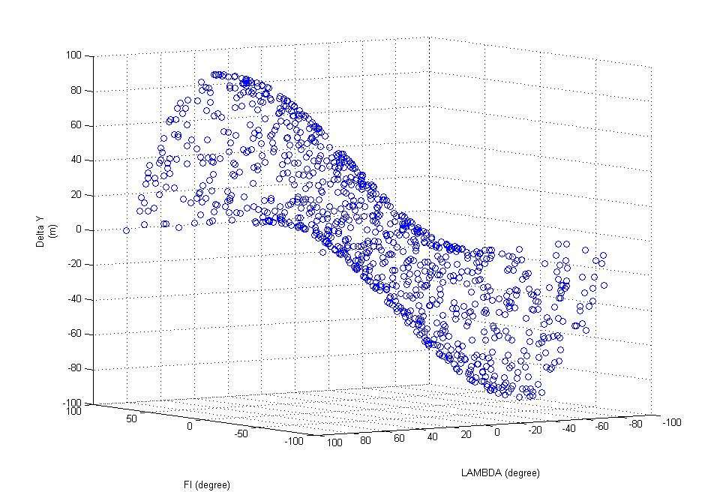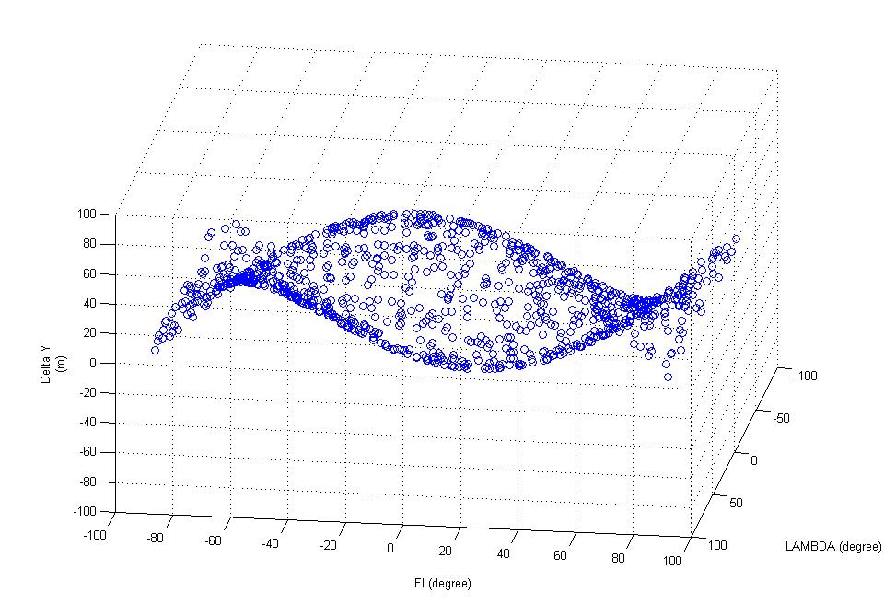

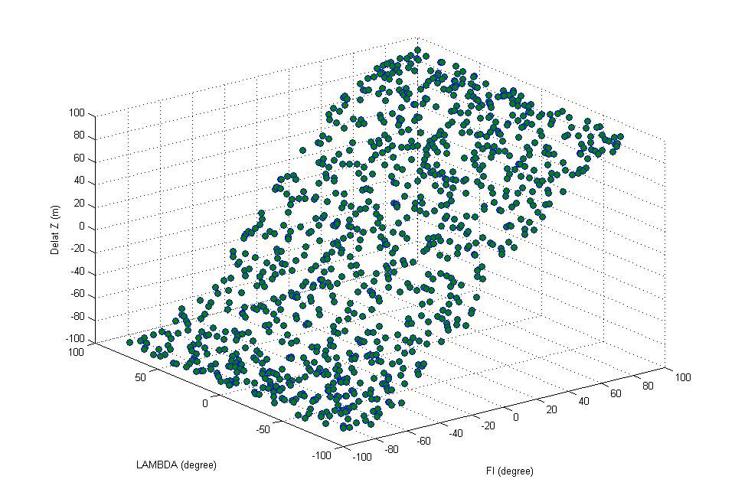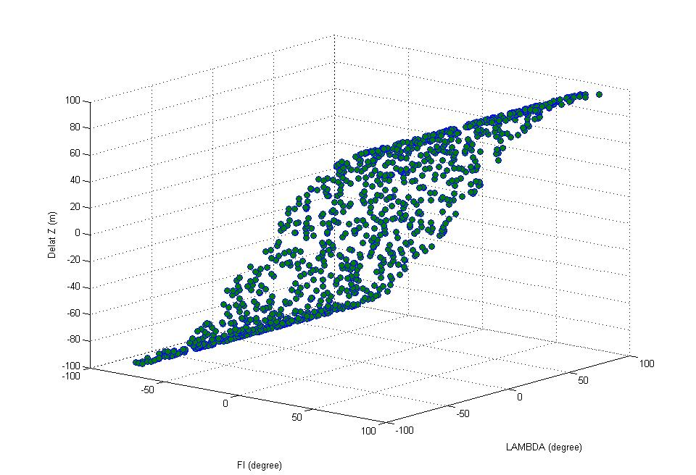

با توجه به نمودارهای بالا متوجه میشویم میزان تاثیر عدم قطعیت h در مختصات تابع مکان نقطه بر روی بیضوی می باشد .

توجه : در تمام برنامه های واحدها بر حسب متر می باشد و هدف رسیدن به دقت میلیمتر است .